|  |  |
| --- | --- |
|  | ĐỀ HSG THÀNH PHỐ SẦM SƠNMÔN: TOÁN 6 |

1. (4,0 điểm) Thực hiện phép tính:
2. 
3. 
4. 
5. (4,0 điểm)
6. Tìm  biết:
7. 
8. 
9. Tìm các số nguyên ,  sao cho: 
10. (4, 0 điểm)
11. Tìm số nguyên tố  sao cho ; ; ;  đều là số nguyên tố.
12. Tìm số tự nhiên  có 2 chữ số biết rằng  và  là các số chính phương.
13. Tìm chữ số  và số nguyên , sao cho: .
14. (6,0 điểm)

Cho góc . Trên các tia ;  lần lượt lấy các điểm ;  . Trên đoạn thẳng  lấy điểm  sao cho góc .

* 1. Tính độ dài , biết , .
  2. Tính số đo của góc .
  3. Từ  vẽ tia  sao cho góc . Tính số đo góc .

1. (2,0 điểm)
2. Chứng minh rằng: 
3. Tìm các số nguyên dương , ,  biết rằng:  và .

🙢**HẾT**🙠

|  |  |
| --- | --- |
|  | ĐÁP ÁN ĐỀ ĐỀ HSG THÀNH PHỐ BẮC GIANG **MÔN: TOÁN 6** |

## HƯỚNG DẪN GIẢI CHI TIẾT

1. (4,0 điểm) Thực hiện phép tính:
2. 
3. 
4. 

**Lời giải**

1. 







1. 







1. 







1. (4,0 điểm)
2. Tìm  biết:
3. 
4. 
5. Tìm các số nguyên ,  sao cho: 

**Lời giải**

1. Tìm  biết:
2. 





 hay 

 hay 

 hay 

1. 











1. Tìm các số nguyên ,  sao cho: 





Vì  nên   

Vì  là số lẻ nên 

|  |  |  |  |  |  |  |  |  |
| --- | --- | --- | --- | --- | --- | --- | --- | --- |
|  |  |  |  |  |  |  |  |  |
|  |  |  |  |  |  |  |  |  |
|  |  |  |  | 2 | 1 | 0 |  |  |

Vậy 

1. (4, 0 điểm)
2. Tìm số nguyên tố  sao cho ; ; ;  đều là số nguyên tố.
3. Tìm số tự nhiên  có 2 chữ số biết rằng  và  là các số chính phương.
4. Tìm chữ số  và số nguyên , sao cho: .

**Lời giải**

1. Tìm số nguyên tố  sao cho ; ; ;  đều là số nguyên tố.

Với  thì  là hợp số  loại

Với  thì  là hợp số  loại

Với  thì  là số nguyên tố  nhận

Với  và  là số nguyên tố thì có dạng : , , ,  

Với  thì  là hợp số  loại

Với  thì  là hợp số  loại

Với  thì  là hợp số  loại

Với  thì  là hợp số  loại

Vậy 

1. Tìm số tự nhiên  có 2 chữ số biết rằng  và  là các số chính phương.

Vì  là số tự nhiên có 2 chữ số nên  

Mà  là các số chính phương và là số lẻ

|  |  |  |  |  |  |
| --- | --- | --- | --- | --- | --- |
|  | 25 | 49 | 81 | 121 | 169 |
|  | 12 | 24 | 40 | 60 | 84 |
|  | 37 | 73 | 121 | 181 | 253 |

Vì  là các số chính phương nên nhận 

Vậy  thì  và  là các số chính phương

1. Tìm chữ số  và số nguyên , sao cho: .

Ta có : 









Vì  nên 

Suy ra 



 hay 

 hay 

1. (6,0 điểm)

Cho góc . Trên các tia ;  lần lượt lấy các điểm ;  . Trên đoạn thẳng  lấy điểm  sao cho góc .

1. Tính độ dài , biết , .
2. Tính số đo của góc .
3. Từ  vẽ tia  sao cho góc . Tính số đo góc .

**Lời giải**

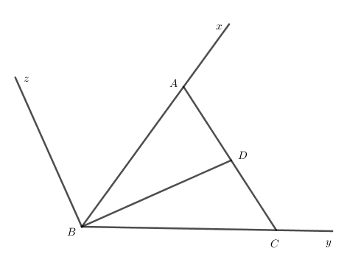

1. Tính độ dài , biết , .

Ta có 

 Điểm  nằm giữa hai điểm  và 





1. Tính số đo của góc .

Ta có 

 Tia  nằm giữa hai tia  và 







1. Từ  vẽ tia  sao cho góc . Tính số đo góc .

Ta có 

 Tia  nằm giữa hai tia  và 







1. (2,0 điểm)
2. Chứng minh rằng: 
3. Tìm các số nguyên dương , ,  biết rằng:  và .

**Lời giải**

1. Chứng minh rằng: 

Đặt 

Ta có: 









Vậy 

1. Tìm các số nguyên dương , ,  biết rằng:  và .

Ta có , ,  là các số nguyên dương





 và 





Mà 





Mặt khác   là số chẵn

 là số chẵn



Ta có  và 

Mà ,  là các số nguyên dương

, 

Vậy , , 

Tài liệu được chia sẻ bởi Website VnTeach.Com

https://www.vnteach.com